大连东方园林平安环保产业有限公司危险废物处理搬迁改造项目规划公布
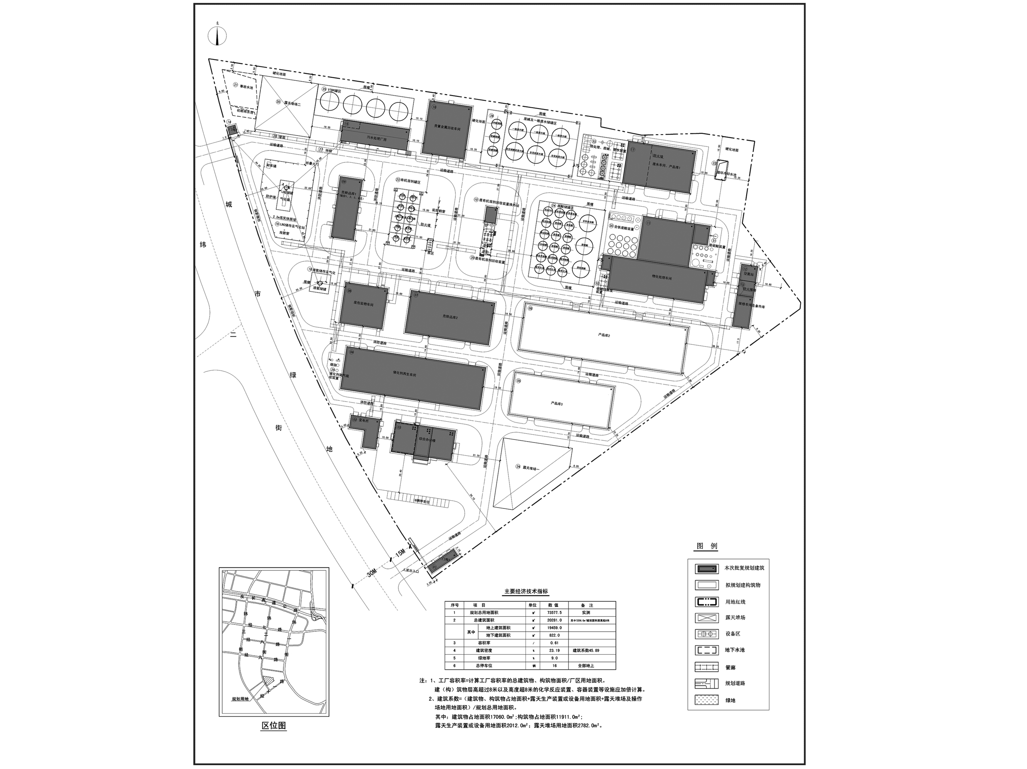
编号：2019大普规划第C016号
工程概况：

项目名称：大连东方园林平安环保产业有限公司危险废物处理搬迁改造项目

建设单位：大连东方园林平安环保产业有限公司

设计单位：大连市化工设计院有限公司

本次批复：1至4、6、7、9至17号共15栋楼,18至28号共11个构筑物，
29至33号共5个露天生产装置

工程证号：建字第210282201910027号

批复日期：2019年8月5日

咨询电话：85779580

大连普湾经济区规划建设局

